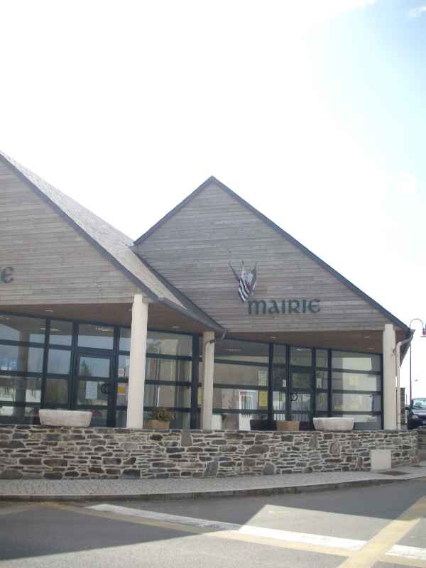

Commune de Brennilis,
Le Maire
Brennilis, le 26 janvier 2011

Monsieur le Préfet,

Concerne: Avis motivé – CSA de Châteaulin, Gîte d'étape du Youdig

La municipalité de Brennilis ne pourra malheureusement pas être présente à la réunion du 27 janvier 2011 au cours de laquelle la Commission de Sécurité et d'Accessibilité, arrondissement de Châteaulin, aura notamment à examiner le dossier (n. 90648) du Gîte d'étape le Youdig.

L'objet de la présente est donc de vous faire savoir que notre municipalité se félicite de la qualité de la réalisation concernée, et des efforts consentis par sa direction pour se conformer au plus près aux normes et dispositifs en vigueur concernant la sécurité et l'accessibilité des bâtiments et des abords.

Je suis ainsi persuadé que ce dossier rencontrera l'avis favorable de la Commission et, dans cet espoir, vous prie de croire, Monsieur le Préfet, à l'expression de ma haute considération.

Jean-Victor Gruat

Pour :
M. le sous-préfet du Finistère,
Président de la Commission de Sécurité et d'Accessibilité d'Arrondissement de Châteaulin

29150 Châteaulin

Le Bourg, 29690 Brennilis
Téléphone 02 98 99 61 07
Fac-similé 02 98 99 67 67
Courriel mairie.brennilis@orange.fr
http://www.brennilis.com

COMMUNE DE BRENNILIS

